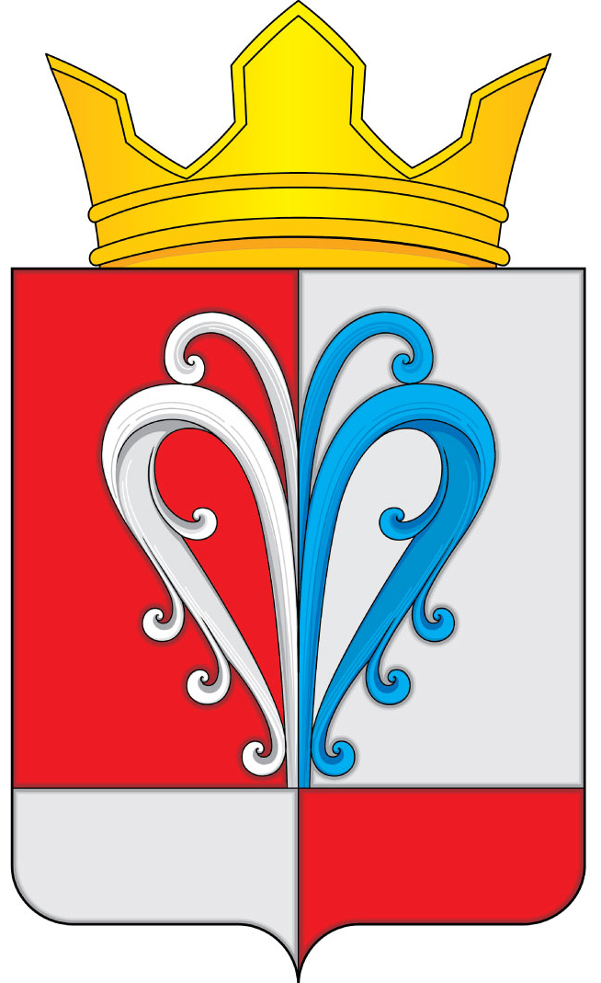
РОССИЙСКАЯ ФЕДЕРАЦИЯ
КАМЧАТСКИЙ КРАЙ
ЕЛИЗОВСКИЙ МУНИЦИПАЛЬНЫЙ РАЙОН
НАЧИКИНСКОЕ СЕЛЬСКОЕ ПОСЕЛЕНИЕ
СОБРАНИЕ ДЕПУТАТОВ
НАЧИКИНСКОГО СЕЛЬСКОГО ПОСЕЛЕНИЯ
РАСПОРЯЖЕНИЕ

от 23 ноября 2022 года. № 40

О созыве 24.11.2022 заседания внеочередной

сессии о дополнение к распоряжению №39 от 23.11.2022г.

Собрания депутатов Начикинского сельского

поселения 4-го созыва

1. Созвать заседание внеочередной сессии Собрания депутатов Начикинского сельского поселения 4-го созыва 24.11.2022 в 12.45 часов, в помещении Собрания депутатов Начикинского сельского поселения по адресу: п. Сокоч, ул. Лесная, д.1.
2. Внести в проект повестки дня следующие дополнительные вопросы:

1. | дополнительный вопрос сессии: Об информации о предложении об предложении об образовании Елизовского муниципального округа в границах Елизовского муниципального района.  Докладчик: Собрание депутатов Начикинского сельского поселения
2. | дополнительный вопрос сессии: О внесении изменений в Регламент Собрания депутатов Начикинского сельского поселения.  Докладчик: Собрание депутатов Начикинского сельского поселения

3. Опубликовать (обнародовать настоящее Распоряжение и проекты Решений, согласно повестке дня в порядке, установленном для опубликования муниципальных правовых актов, а также на официальном сайте исполнительных органов государственной власти Камчатского края в информационно-телекоммуникационной сети «Интернет» в разделе «Местное самоуправление» на страничке Начикинского сельского поселения http://www.kamgov.ru/emr/nachikisp.
4. Контроль за исполнением настоящего Распоряжения оставляю за собой.

Председатель Собрания депутатов
Начикинского сельского поселения О.М. Хрюкина

